**ČESTNÉ PROHLÁŠENÍ**

**o opatřeních ve vztahu k mezinárodním sankcím přijatým Evropskou unií v souvislosti s ruskou agresí na území Ukrajiny vůči Rusku a Bělorusku**

Číslo a název projektu: Vybudování nové učebny přírodních věd ZŠ a MŠ L. Kuby, České Budějovice

Číslo a název veřejné zakázky: **24150, DNS NA NÁKUP ICT VYBAVENÍ PRO ZŠ – VÝZVA 9-2024** (dále jen „veřejná zakázka“)

DODAVATEL

Dodavatel (název, IČO) CCS International s.r.o., 26061651

Zastoupen (jméno příjmení, funkce): Filipem Tůmou, jednatelem (dále jen „dodavatel“)

**Prohlašuji, že jako dodavatel veřejné zakázky nejsem dodavatelem ve smyslu nařízení Rady EU č. 2022/576, tj. nejsem*:**

1. ruským státním příslušníkem, fyzickou či právnickou osobou, subjektem či orgánem se sídlem v Rusku,
2. právnickou osobou, subjektem nebo orgánem, který je z více než 50 % přímo či nepřímo vlastněný některým ze subjektů uvedených v písmeni a), nebo
3. fyzickou nebo právnickou osobou, subjektem nebo orgánem, který jedná jménem nebo na pokyn některého ze subjektů uvedených v písmeni a) nebo b).

**Prohlašuji, že nevyužiji při plnění veřejné zakázky poddodavatele, který by naplnil výše uvedená písm. a) – c), pokud by plnil více než 10 % hodnoty zakázky.**

**Dále prohlašuji, že neobchoduji se sankcionovaným zbožím, které se nachází v Rusku nebo Bělorusku či z Ruska nebo Běloruska pochází a nenabízím takové zboží v rámci plnění veřejných zakázek.**

**Současně prohlašuji, že žádné finanční prostředky, které obdržím za plnění veřejné zakázky, přímo ani nepřímo nezpřístupním fyzickým nebo právnickým osobám, subjektům či orgánům s nimi spojeným uvedeným v sankčním seznamu v příloze nařízení Rady (EU) č. 269/2014 ve spojení s prováděcím nařízením Rady (EU) č. 2022/581, nařízení Rady (EU) č. 208/2014 a nařízení Rady (ES) č. 765/2006 nebo v jejich prospěch1.**

V případě změny výše uvedeného budu neprodleně zadavatele informovat.

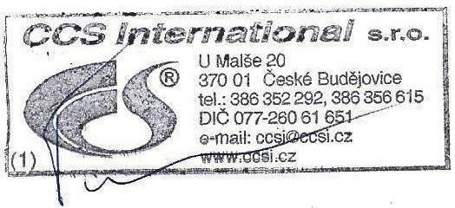

Datum: dle el. podpisu Filip Tůma, jednatel společnosti CCS International s.r.o.

Dodavatel

*\* nehodící se škrtněte a zdůvodněte*

1 Aktuální seznam sankcionovaných osob je uveden na [https://www.sanctionsmap.eu/.](https://www.sanctionsmap.eu/)